ScrapAndSprout Technical Report
융합 프로젝트 실습 | 멀티플레이 환경 정화 꾸미기 게임
보고서 요약
본 보고서는 ScrapAndSprout의 주제 선정 배경, 서비스 기능, 요구사항, 아키텍처, 주요 기술, 테스트 결과, 프로젝트 결과 분석과 개인별 학습 성과를 정리한 기술 보고서이다.

목차
1. 프로젝트 개요
1.1 프로젝트 주제
1.2 프로젝트 선정 이유
1.3 개발 환경
2. 서비스 개요
2.1 서비스 설명
2.2 주요 기능
2.3 메뉴구성도
2.4 User Flow
3. 요구사항 정의
4. 아키텍처 설계
5. 주요 기술
6. 테스트 결과
7. 프로젝트 결과 분석
8. 개인별 학습 성과

1. 프로젝트 개요

1.1 프로젝트 주제
ScrapAndSprout는 여러 플레이어가 함께 오염된 공간을 정화하고, 수집한 자원을 활용해 공간을 꾸미는 멀티플레이 환경 정화 꾸미기 게임이다.

1.2 프로젝트 선정 이유
환경 문제를 게임의 핵심 플레이 루프로 풀어내면 학습적 메시지와 재미를 동시에 제공할 수 있다고 판단했다. 쓰레기 수거, 판매, 구매, 장식 배치라는 반복 가능한 구조는 협동 플레이와 점수 경쟁에 적합하며, PCG 맵 생성과 서버 기반 데이터 저장을 함께 적용하기에도 좋은 주제였다.

1.3 개발 환경
구분 | 내용
사용 언어 | C#, Java, Python, SQL
클라이언트 | Unity 6000.3.12f1, Unity UI, TextMeshPro
네트워크 | Photon Fusion
서버 | Spring Boot 5, REST API, JWT 인증
DB | MySQL
AI/PCG | FastAPI
실행 방식 | Unity 클라이언트 실행 후 로그인, Photon 세션 입장, Spring Boot/FastAPI 서버와 통신

2. 서비스 개요

2.1 서비스 설명
서비스의 핵심 기능은 오염 지역 탐색, 쓰레기 수거, 자원 판매, 장식 아이템 구매, 장식 배치, 점수 및 업적 확인이다. 사용자는 게임 세션에 참여하여 다른 플레이어와 같은 맵을 공유하고, 협동하여 정화 점수와 장식 점수를 높인다.
주요 사용자는 협동형 캐주얼 게임을 즐기는 사용자이며, 사용 상황은 로그인 후 로비에서 세션에 참여하고, 대기실에서 캐릭터를 선택한 뒤 게임 맵에서 정화 활동을 수행하는 흐름이다.

2.2 주요 기능
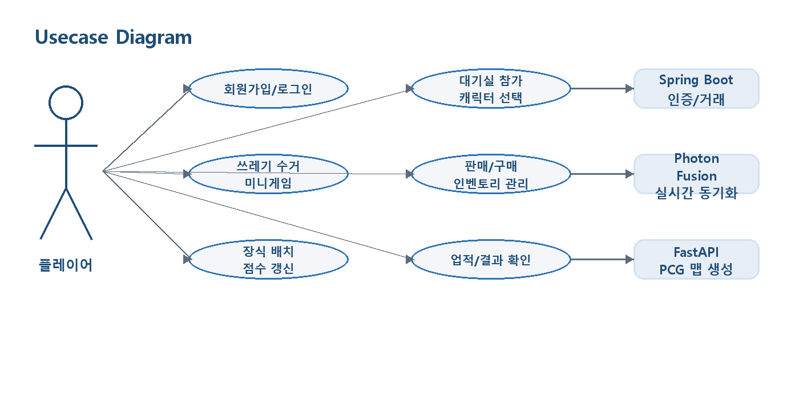
기능 | 설명 | 사용자 유형
회원가입/로그인 | 계정 생성, 인증, JWT 토큰 저장 | 일반 사용자
대기실/캐릭터 선택 | 세션 입장, 슬롯 배정, 캐릭터 선택 | 플레이어
PCG 맵 생성 | 오염도 기반 맵 데이터 생성 및 공유 | 호스트/전체 플레이어
쓰레기 수거 | 쓰레기 오브젝트와 상호작용하고 인벤토리에 반영 | 플레이어
판매/구매 | 쓰레기를 판매해 골드를 얻고 장식 아이템 구매 | 플레이어
장식 배치 | 장식 오브젝트 배치 및 점수 갱신 | 플레이어
업적/결과 확인 | 업적 달성, 점수 결과, 랭킹 확인 | 플레이어

2.3 메뉴구성도
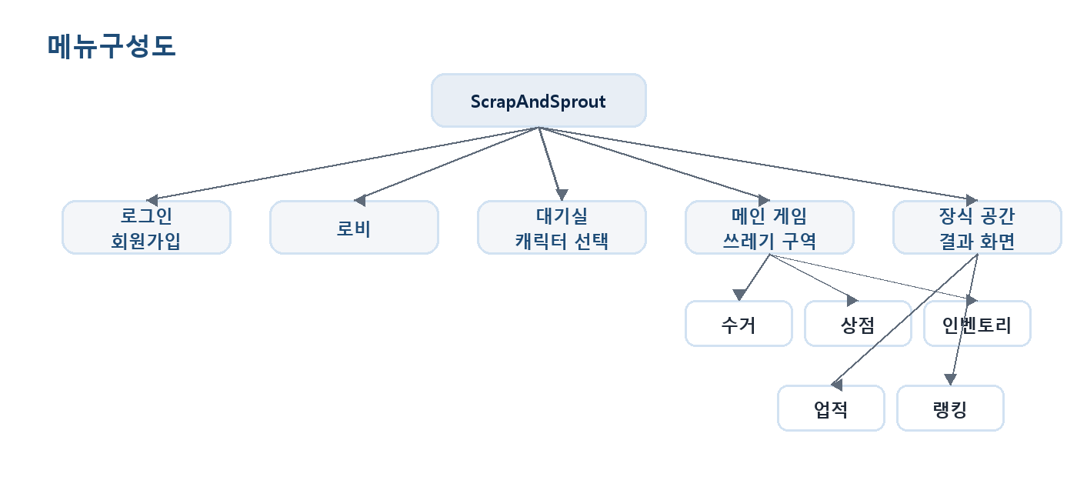

2.4 User Flow (End-to-End 시나리오)
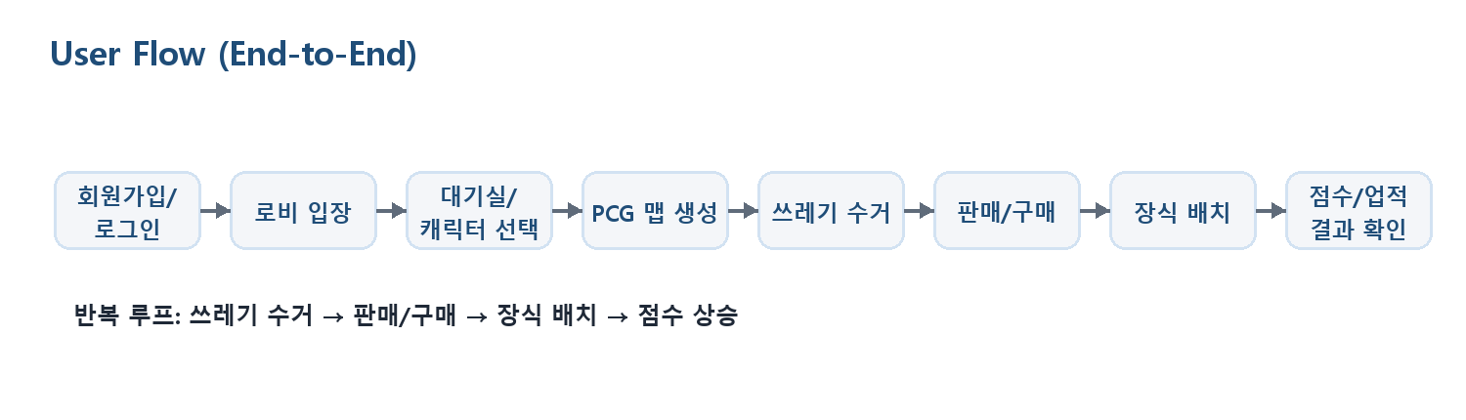
사용자는 회원가입 또는 로그인 후 로비에 입장한다. 이후 대기실에서 캐릭터를 선택하고 게임을 시작하면, FastAPI 서버가 생성한 맵 데이터를 기반으로 쓰레기 구역이 구성된다. 플레이어는 쓰레기를 수거하고, NPC 또는 상점 기능을 통해 판매와 구매를 진행한 뒤, 장식 공간에 아이템을 배치해 점수와 업적을 갱신한다.

3. 요구사항 정의

3.1 기능 요구사항
ID | 요구사항 | 설명
FR-01 | 회원 관리 | 회원가입, 로그인, 아이디 중복 확인을 제공해야 한다.
FR-02 | 세션 관리 | 플레이어가 대기실에 입장하고 캐릭터를 선택할 수 있어야 한다.
FR-03 | 실시간 동기화 | 플레이어 위치, 쓰레기 상태, 장식 배치, 점수가 동기화되어야 한다.
FR-04 | PCG 맵 생성 | 오염도와 맵 크기를 기반으로 맵 데이터를 생성해야 한다.
FR-05 | 인벤토리/거래 | 수거한 아이템 판매와 장식 아이템 구매가 가능해야 한다.
FR-06 | 업적/결과 | 조건 달성 시 업적을 갱신하고 결과 화면에서 점수를 확인해야 한다.

3.2 비기능 요구사항
구분 | 요구사항
동기화 안정성 | 멀티플레이 중 클라이언트별 상태 차이가 최소화되어야 한다.
응답성 | 수거, 판매, 구매, 장식 배치의 UI 반응이 지연 없이 표시되어야 한다.
확장성 | 장식 아이템과 업적 조건을 추가하기 쉬운 구조여야 한다.
유지보수성 | 클라이언트, 서버, DB, PCG 서버의 책임을 분리해야 한다.
복구 가능성 | Unity .meta와 GUID 손상 시 백업 및 복구 전략이 필요하다.

4. 아키텍처 설계

4.1 시스템 구성도
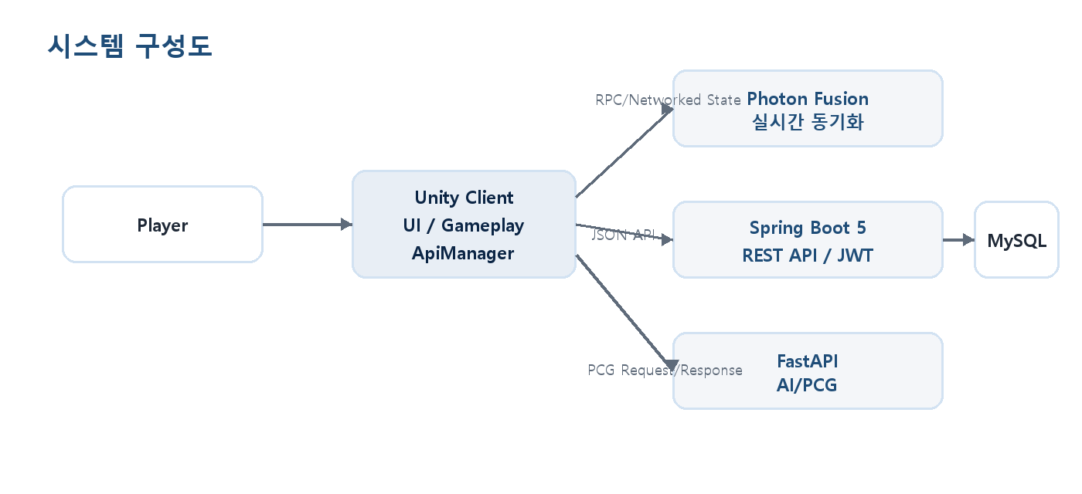
Unity 클라이언트는 플레이어 입력, UI, 게임 오브젝트 표시를 담당한다. Photon Fusion은 실시간 네트워크 상태를 동기화하고, Spring Boot 서버는 인증과 영속 데이터를 담당한다. FastAPI 서버는 PCG 맵 생성 결과를 JSON으로 반환하며, MySQL은 사용자, 플레이어, 인벤토리, 장식, 업적 데이터를 저장한다.

DB 설계(ERD 요약)
관계 | 설명
USER 1:1 PLAYER | 회원 계정은 하나의 플레이어 프로필을 가진다.
PLAYER 1:N INVENTORY | 플레이어는 여러 아이템과 수량을 보유한다.
PLAYER 1:N TRADE_LOG | 판매와 구매 이력을 기록한다.
PLAYER 1:N PLAYER_ACHIEVEMENT | 플레이어별 업적 진행도를 저장한다.
ACHIEVEMENT 1:N PLAYER_ACHIEVEMENT | 업적 정의와 진행도를 분리한다.
PLAYER 1:N DECORATION_PLACEMENT | 플레이어가 배치한 장식 기록을 저장한다.

4.2 프로젝트 파일 구조
ScrapAndSprout/
Assets/
Scripts/
UI/ 로그인, 로비, HUD, 결과 화면
Network/ Photon 세션 및 입력 데이터
Player/ 플레이어 이동, 배터리, 이름표
Trash/ 쓰레기 수거, 스폰, 미니게임
Map/ 장식 카탈로그, 배치, 구역 관리
PCG/ FastAPI 맵 생성 연동
Achievement/ 업적 데이터와 알림
Scenes/ Login, Lobby, WaitingRoom, MainGame 등
Resources/ 플레이어, 쓰레기, 장식, 타일 프리팹
Packages/
ProjectSettings/

5. 주요 기술
기술 | 적용 내용
Photon Fusion | 플레이어 이동, 오브젝트 스폰, 장식 배치, 점수 상태를 실시간 동기화
Spring Boot 5 | 회원가입, 로그인, JWT 인증, 거래, 장식 점수, 업적 API 구현
MySQL | 사용자, 플레이어, 인벤토리, 장식, 업적 등 영속 데이터 저장
FastAPI | 오염도와 맵 크기 기반 PCG 맵 데이터 생성
UI | 2.5D 맵 표현, HUD, 인벤토리, 대기실, 결과 화면 구성

6. 테스트 결과

6.1 테스트 계획
테스트 항목 | 테스트 조건 | 확인 내용
로그인/회원가입 | Spring Boot 서버 실행, MySQL 연결 | 토큰 발급 및 사용자 정보 저장
멀티플레이 입장 | Photon 세션 생성 | 대기실 입장, 슬롯 배정, 캐릭터 선택
PCG 맵 생성 | FastAPI 서버 실행 | 맵 데이터 수신 및 타일/쓰레기 스폰
쓰레기 수거 | 게임 씬에서 쓰레기 오브젝트 접근 | 인벤토리 반영 및 오브젝트 제거
거래/장식 | 골드와 아이템 보유 | 판매, 구매, 장식 배치, 점수 갱신
업적 | 조건 달성 | 업적 진행도 업데이트 및 알림

6.2 테스트 케이스
TC | 시나리오 | 예상 결과 | 결과
TC-01 | 올바른 계정으로 로그인 | JWT 토큰 저장 후 로비 이동 | 성공
TC-02 | 대기실에서 캐릭터 선택 | 선택 상태가 다른 플레이어에게 동기화 | 성공
TC-03 | 맵 생성 요청 | 쓰레기 위치와 구역 데이터 생성 | 성공
TC-04 | 쓰레기 수거 후 판매 | 인벤토리 감소 및 골드 증가 | 성공
TC-05 | 장식 아이템 구매 및 배치 | 장식 생성 및 점수 증가 | 성공
TC-06 | 업적 조건 달성 | 업적 알림 출력 | 성공

6.3 오류 처리 결과
오류 | 원인 | 처리 결과
네트워크 상태 불일치 | 클라이언트별 로컬 상태 처리 | RPC와 StateAuthority 기준으로 상태 갱신
PCG 데이터 전송 문제 | 맵 데이터 크기 증가 | 청크 단위 전송 방식 적용
서버 인증 실패 | JWT 누락 또는 만료 | ApiManager에서 인증 헤더 추가 및 401 처리
Unity 파일 손실 | Git 커밋 및 파일 관리 문제 | 백업/복구 산출물과 GUID 매핑으로 복구
시점 전환 오류 | 2D/2.5D 전환 중 좌표와 충돌 기준 변경 | 타일맵, 카메라, Z 정렬 재조정

7. 프로젝트 결과 분석

7.1 구현 완료 기능
- 회원가입/로그인 및 JWT 인증
- Photon Fusion 기반 멀티플레이 대기실과 캐릭터 선택
- PCG 맵 생성 및 쓰레기 스폰
- 쓰레기 수거, 인벤토리, 판매/구매
- 장식 배치 및 점수 갱신
- 업적 및 결과 화면

7.2 구현하지 못한 기능
최종 제출 기준으로 모든 목표 기능의 기본 흐름은 구현했으나, 실제 서비스 수준의 완성도를 위해서는 추가 개선이 필요하다.
- 실제 운영 서버 주소의 환경 변수화
- 장식/아이템 데이터를 ScriptableObject 또는 DB 기반으로 완전 분리
- 예외 상황에 대한 UI 피드백 세분화
- PCG 맵 품질과 난이도 조절 고도화
- 실제 ERD 기준 문서와 코드 모델의 완전 동기화

7.3 어려웠던 점과 해결 방법
어려웠던 점 | 해결 방법
네트워크 동기화 | Photon Fusion의 Networked 변수와 RPC를 기준으로 상태 권한을 정리했다.
2.5D/2D 시점 전환 | 카메라, 타일맵, 충돌, Z 정렬을 다시 맞추며 2.5D 구조로 재정리했다.
Git 파일 손실 | Unity .meta, GUID, m_Script 참조를 분석하고 복구 스크립트로 매핑했다.
서버/DB/PCG 연동 | API 계약을 DTO 기준으로 정리하고 ApiManager에서 공통 통신을 처리했다.

8. 개인별 학습 성과

8.1 새롭게 배우거나 성장한 부분
이름 | 학습 성과
김효은 | Unity UI, Photon Fusion 동기화, 씬 전환, 게임 상태 관리, Unity GUID 복구 과정을 경험했다.
노재엽 | Spring Boot 5 기반 REST API, JWT 인증, 클라이언트 연동 구조를 학습했다.
정민제 | MySQL ERD 설계, 데이터 관계 정의, FastAPI 기반 AI/PCG 서버 구현을 경험했다.

8.2 아쉬운 부분과 개선 방향
초기 설계 단계에서 시점, 데이터 구조, API 계약을 더 명확히 고정하지 못해 중간에 수정 비용이 커졌다. 향후에는 화면 흐름, ERD, API 명세, 네트워크 동기화 기준을 먼저 문서화한 뒤 구현을 시작하는 방식으로 개선하고자 한다.
또한 Git 사용 중 파일 손실 문제가 발생했기 때문에, 브랜치 전략과 정기 백업, Unity .meta 파일 관리 규칙을 팀 차원에서 더 철저히 세우는 것이 필요하다고 느꼈다.

8.3 아쉬운 부분과 개선 방향
김효은: 아쉬웠던 부분은 프로젝트 초기에 기획을 충분히 세심하게 하지 못했다는 점이다. 게임의 핵심 플레이 흐름, 화면 전환 방식, 사용자 경험, 데이터 구조 등을 더 구체적으로 정리한 뒤 개발을 시작했어야 했는데, 구현을 진행하면서 필요한 부분을 그때그때 수정하는 방식이 많았다. 그 결과 중간에 시점이나 기능 흐름을 다시 바꾸는 일이 생겼고, 전체 구조를 다시 맞추는 데 시간이 많이 들었다.

또한 클라이언트 개발에 필요한 공부가 부족했던 점도 아쉬웠다. Unity에서 화면을 구성하는 방식, UI 연결, 씬 전환, Photon Fusion을 활용한 네트워크 동기화 등을 더 깊게 이해한 상태에서 구현했다면 더 안정적인 구조를 만들 수 있었을 것 같다. 특히 멀티플레이 환경에서는 단순히 내 화면에서 기능이 동작하는 것만으로는 부족하고, 다른 플레이어의 화면에서도 같은 상태가 자연스럽게 반영되어야 하기 때문에 클라이언트 구조에 대한 이해가 더 중요하다는 것을 느꼈다.

화면 흐름이 충분히 유저 친화적이지 못했던 점도 개선이 필요하다고 생각한다. 사용자가 어떤 순서로 게임을 진행해야 하는지, 현재 무엇을 해야 하는지, 버튼이나 UI가 어떤 의미를 가지는지 더 직관적으로 보여줬어야 했다. 기능 구현에 집중하다 보니 실제 사용자가 플레이할 때 느끼는 편의성이나 안내 흐름을 충분히 고려하지 못한 부분이 있었다.

마지막으로 문제를 여러 방향에서 생각하지 못한 점이 아쉬웠다. 하나의 기능을 만들 때도 구현 가능성뿐만 아니라 사용자 경험, 서버와의 연동, 데이터 저장 방식, 네트워크 동기화, 이후 확장 가능성까지 함께 고려했어야 했다. 하지만 개발 당시에는 당장 동작하게 만드는 것에 집중한 경우가 많아, 나중에 구조를 수정하거나 다시 고민해야 하는 상황이 생겼다. 이번 프로젝트를 통해 기획 단계에서 다양한 관점으로 충분히 검토하고, 필요한 기술을 미리 학습한 뒤 개발을 시작하는 것이 얼마나 중요한지 배울 수 있었다.

노재엽 : 프로젝트 파일 관리를 제대로 하지 않아 2번 정도 프로젝트 파일을 날린것이 팀원들에게도 미안하고 아쉬웠다. 다음부터는 꼼꼼하게 관리하여 이러한 불상사가 일어나지 않도록 할것이다.
정민제 : 의견을 내야 하는데 어떻게 말하면 좋을지 머릿속으로 생각만 하다가 프로젝트를 진행하면서 의견을 많이 못 낸 게 미안하고 아쉬웠다. 또한 작업을 진행하면서 어디까지 진행을 했는지를 공유를 해야 하는데 안 하고 있어서 인티그레이션을 못하고 있었다. 그로 인해 다른 팀원이 인티그레이션을 해야 하는데 나 하나 때문에 못하고 있는 게 미안하고 아쉬웠다. 다음으로는 내가 했어야 하는 일정인데 작업 속도가 느리다 보니까 다른 팀원이 대신 가져가서 진행을 하게 되었고, 그러다 보니 일정이 밀리게 되어 팀원들에게 미안했다. 다음부터는 이러한 일이 일어나지 않도록 생각을 정리해서 즉각 의견을 제시하고 일정을 정해서 스케줄 있게 진행을 할 것이다.

